

**PRESSEMITTEILUNG**

**28. Januar 2025**

**Die Rohstoffdetektive**

**Neue Modellierungsverfahren und geochemische Analysen geben Aufschluss über tiefliegende Lagerstätten**

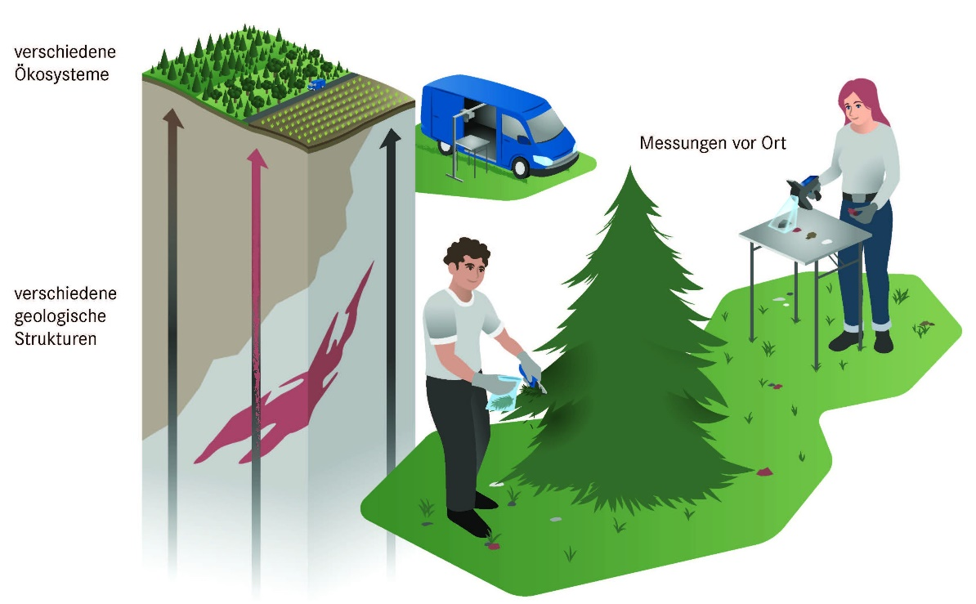**Der steigende Bedarf an Rohstoffen macht Bergbau unvermeidbar. Bei der Erkundung von Lagerstätten wird dabei zunehmend auf umweltverträglichere Verfahren gesetzt. Wissenschaftler*innen des Helmholtz-Instituts Freiberg für Ressourcentechnologie (HIF), einem Institut des Helmholtz-Zentrums Dresden-Rossendorf (HZDR), verfolgen im europäischen Projekt DeepBEAT den Ansatz, tiefliegende Erzvorkommen mittels geochemischer Analysen aufzuspüren, ohne dabei in die Erde einzudringen. Die Methoden erproben die Forscher*innen in drei Testgebieten in Deutschland, Tschechien und Finnland. Die integrative Einbindung aller Beteiligten ist wesentlicher Bestandteil des Projekts, um das gegenseitige Verständnis** **bei Erkundungsvorhaben zu verbessern. Die EU fördert das dreijährige Projekt mit fünf Millionen Euro.**

Exploration von verborgenen, tiefliegenden Vorkommen von Seltenen Erden, Kobalt und Lithium durch fortschrittliche Explorationstechnologien mit Hilfe von geochemischen Methoden an der Oberfläche © HZDR/Blaurock

Unser hochtechnisiertes Leben lässt den Rohstoffverbrauch immer weiter steigen. Trotz intensiver Forschung an effektiveren Verfahren ist der Bedarf allein durch Recycling nicht zu decken. Gleichzeitig wächst das Bewusstsein für die geopolitische Verantwortung in Bezug auf die Rohstoffgewinnung. Beides mündet in der Erkenntnis, dass Rohstoffe vermehrt aus europäischen Quellen gewonnen werden müssen und zwar unter sozial- und umweltverträglichen Aspekten. Um rohstoffreiche Lagerstätten in Europa aufzuspüren, sind neue Methoden nötig – speziell für tiefliegende Lagerstätten. Denn weder geophysikalische noch geochemische Signale aus der Tiefe sind einfach von oberflächennahen Signalen zu unterscheiden. Aus diesem Grund haben sich Wissenschaftler*innen aus sechs Ländern zusammengeschlossen, um im europäischen Forschungsprojekt DeepBEAT (Deep exploration BoostEd by Advanced exploration Technologies – Deutsch: Tiefenerkundung gestützt durch fortschrittliche Explorationstechnologien) geochemische Analysemethoden zur Erkundung anzuwenden und neue Formen der Modellierung umzusetzen.

**Suche nach tiefliegenden Lagerstätten mittels Geochemie**

Die Geochemie ist ein wichtiges Instrument für viele geowissenschaftliche Fragestellungen. Mit ihr lassen sich Erkenntnisse über den stofflichen Aufbau, die Verteilung, die Stabilität und den Kreislauf von chemischen Elementen und deren Isotopen in Mineralen, Gesteinen, Boden, Wasser, Erdatmosphäre und Biosphäre gewinnen. „In der geologischen Erkundung werden geochemische Ansätze üblicherweise zur Analyse von Bohrkernen verwendet, um Informationen aus der Tiefe zu interpretieren. In Bezug auf Oberflächenproben findet die Geochemie klassischerweise bei Bodenproben Anwendung, um beispielsweise anormal hohe Metallgehalte in Böden nachzuweisen. Damit erkennt man meist nur oberflächennahe Erzvorkommen. Für den Nachweis von tieferliegenden Lagerstätten wurden geochemische Methoden bisher nur in vereinzelten Studien getestet, die vielversprechende Ergebnisse zeigten“, erläutert HIF-Projektleiterin Dr. Solveig Pospiech den Ansatz.

Die Entdeckung tiefer Lagerstätten wird durch die Entfernung zwischen der Oberfläche und dem Erzkörper als Signalquelle erschwert. Die Herausforderung besteht darin, wirksame Methoden zur Verbesserung des Signal-Rausch-Verhältnisses bereitzustellen. Mit diesen soll unterschieden werden, ob ein gemessenes Signal von nahe gelegenen Quellen – zum Beispiel durch anstehendes Gestein oder eine Kontamination durch industrielle Aktivitäten – oder von einer tiefen Quelle – also einer potenziellen Lagerstätte – stammt. Indem sie unterirdische Stoffkreisläufe nachvollziehen, erarbeiten sich die Wissenschaftler*innen ein besseres Verständnis für die geologische Situation. Ein entscheidender Punkt dabei ist die Auswahl aussagekräftiger Probenentnahmestellen im Gelände und der Probenmaterialien.

**Drei europäische Testgebiete zur Validierung**

„Wir kombinieren Analyseergebnisse von Hand-Scannern und Geräten, die Messungen im Gelände vornehmen, sowie hochauflösende Labormethoden für die Isotopen- und Elementgeochemie mit neuesten 3D-Datenverarbeitungstechniken, um die Quellen zu unterscheiden. Die gewonnenen Erkenntnisse gleichen wir mit dem Wissen über die geologische Situation und Entstehung der Lagerstätte ab. So können wir Aussagen über die Möglichkeit einer Lagerstätte in der Tiefe treffen. Alle Methoden sind so konzipiert, dass sie minimal invasiv sind, also kaum oder wenig in den Untergrund eingreifen und bereits vorhandene Datensätze mit einbeziehen“, beschreibt Pospiech das Vorgehen.

DeepBEAT wird die Wirksamkeit der Analysemethoden an drei verschiedenen Lagerstättentypen testen: Im Erzgebirge handelt es sich um eine Zinn-Wolfram-Lithium-Mineralisierung, in Tschechien wird eine Lagerstätte von Seltenen Erden betrachtet und in Finnland eine Sulfid-Vererzung. Damit wird untersucht, welche Ansätze die Entdeckung von tiefliegenden Lagerstätten in unterschiedlichen geologischen Umgebungen unterstützen und welche spezialisierten Innovationen für bestimmte Mineralisierungen hilfreich sind.

**Einbeziehung aller Interessengruppen in das Erkundungsvorhaben**

„Bergbau polarisiert und das beginnt bereits bei der Erkundung, selbst wenn die Erkundungstechniken nur minimale Auswirkungen auf Umwelt und Gesellschaft haben. Allein die Begehung eines möglichen Aufsuchungsgebietes durch ein Bergbauunternehmen lässt häufig Sorgen eines möglichen Bergbaus vor der eigenen Haustüre aufkommen. Deshalb sind Transparenz, eine offene Kommunikation und gegenseitiges Verständnis umso wichtiger. Die wechselseitige Akzeptanz aller Stakeholder ist daher ein wesentlicher Aspekt von DeepBEAT“, erläutert Pospiech.

Um das zu erreichen, wird von Anfang an eine transparente Kommunikation zwischen den Erkundern und allen Interessengruppen der Teststandorte angestrebt, beispielsweise durch Informationsveranstaltungen, bei denen das Projekt und sogenannte „Ultra-Low-Impact“-Methoden (Methoden mit geringen Auswirkungen auf Umwelt und Gesellschaft) vorgestellt werden. Die gewonnenen Erkenntnisse zu Bedenken werden neben den wissenschaftlichen Ergebnissen als integraler Bestandteil in den Arbeitsablauf der Exploration einfließen. So soll die Akzeptanz für den Bergbau in der Gesellschaft verbessert werden.

Projektpartner:

Geological Survey of Finland, Finnland

Czech Geological Survey, Tschechien

Queens University, Kanada

Beak Consultants GmbH, Deutschland

FinnCobalt Oy, Finnland

IMA engineering, Finnland

LC Innoconsult International, Ungarn

Université de Lorraine, Frankreich

Assoziierte Partner:

SciAps Inc., USA

Zinnwald Lithium GmbH, Deutschland

**Weitere Informationen:**

Dr. Solveig Pospiech | Abteilung Modellierung und Bewertung

Helmholtz-Institut Freiberg für Ressourcentechnologie am HZDR

Tel.: +49 351 260 2438 | E-Mail: [s.pospiech@hzdr.de](mailto:s.pospiech@hzdr.de)

**Medienkontakt:**

Anne-Kristin Jentzsch | Pressereferentin

Helmholtz-Institut Freiberg für Ressourcentechnologie am HZDR

Tel.: +49 351 260 4429 | E-Mail: [a.jentzsch@hzdr.de](mailto:a.jentzsch@hzdr.de)